ФЕДЕРАЛЬНОЕ ГОСУДАРСТВЕННОЕ БЮДЖЕТНОЕ ОБРАЗОВАТЕЛЬНОЕ

УЧРЕЖДЕНИЕ ВЫСШЕГО ПРОФЕССИОНАЛЬНОГО ОБРАЗОВАНИЯ

«МОСКОВСКИЙ АВИАЦИОННЫЙ ИНСТИТУТ

(национальный исследовательский университет)» (МАИ)

Направление подготовки: 27.03.05 «Инноватика»

**Лабораторная работа №3**

по дисциплине «**Прикладные методы и алгоритмы обработки и защиты данных**»

Выполнил:

Студенты гр. М3О-236Б-22

Зарубкин Т.П.

Васильев Я.О.

Преподаватель:

Александрова С.С.

Москва 2023

Оглавление

Раздел 1. Быстрый анализ данных 2

1.1 Загрузите случайную выборку из этого набора

1.2 Каковы названия столбцов

1.3 Сколько в каждом из них уникальных значений

1.4 Постройте распределения числовых переменных

Раздел 2 Жертвы 6

Раздел 3 Преступления, пол и возраст 7

3.1 Изучите распределение количества преступлений по возрасту. Какова тенденция? Люди какого возраста чаще всего подвергаются преступлениям? Есть ли локальные минимумы? Используйте типы графиков hist и density.

3.2 Определите 10 самых распространенных преступлений в Лос‑Анджелесе. Постройте график.

Раздел 4 Происхождение. 8

Раздел 5 Место проишествия 9

Цель работы: Введение в библиотеку pandas

Раздел 1 Быстрый анализ данных

1.1

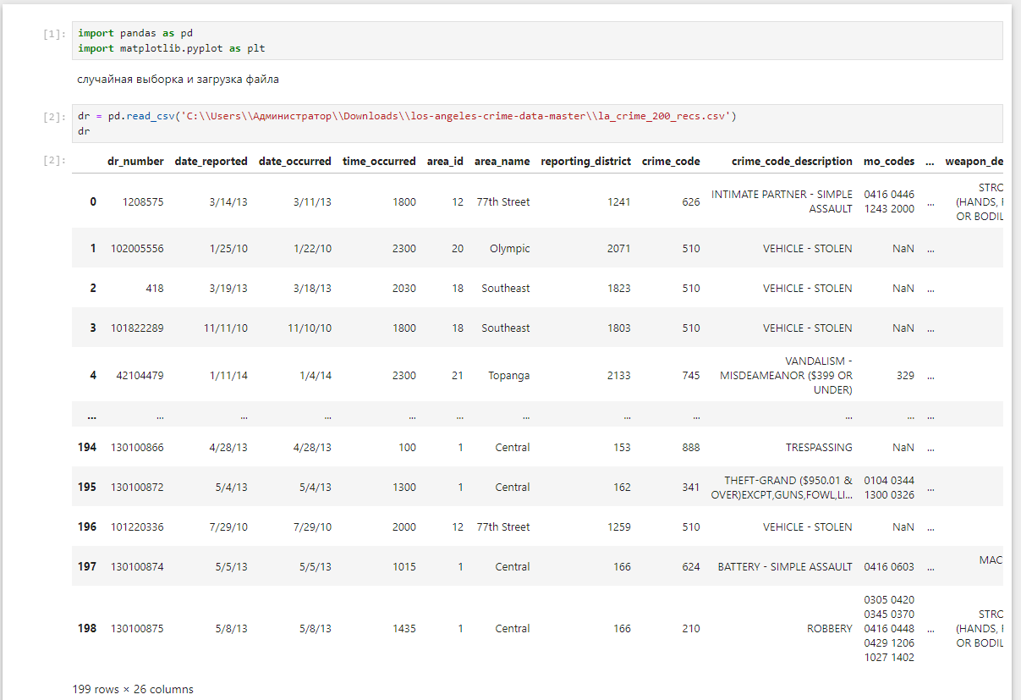

1.2

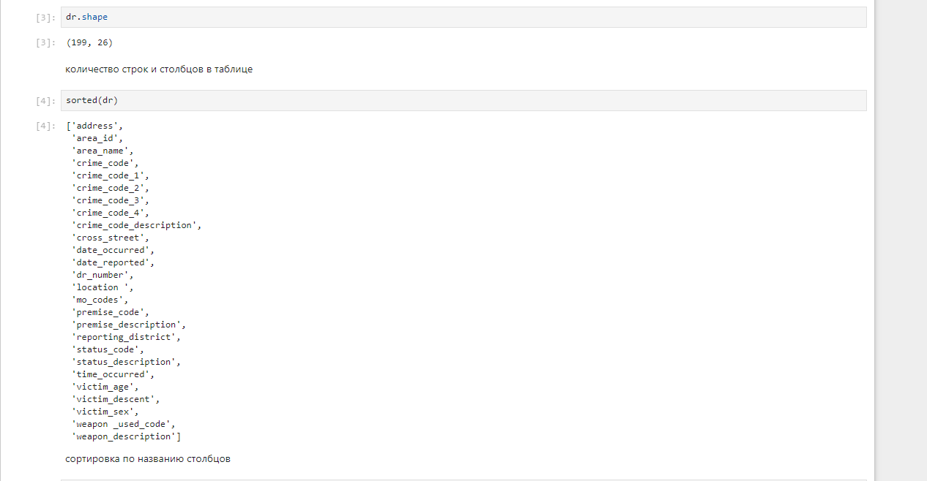

1.3

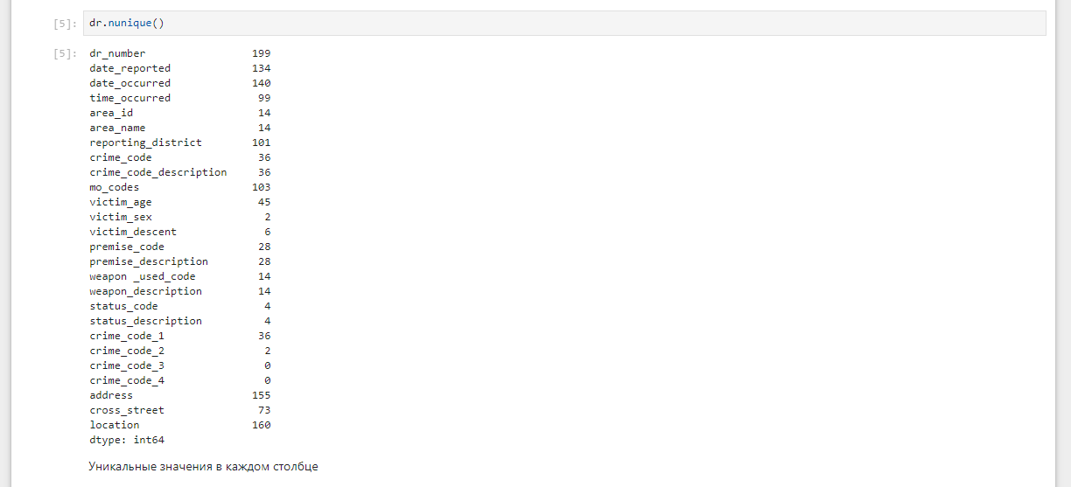

1.4

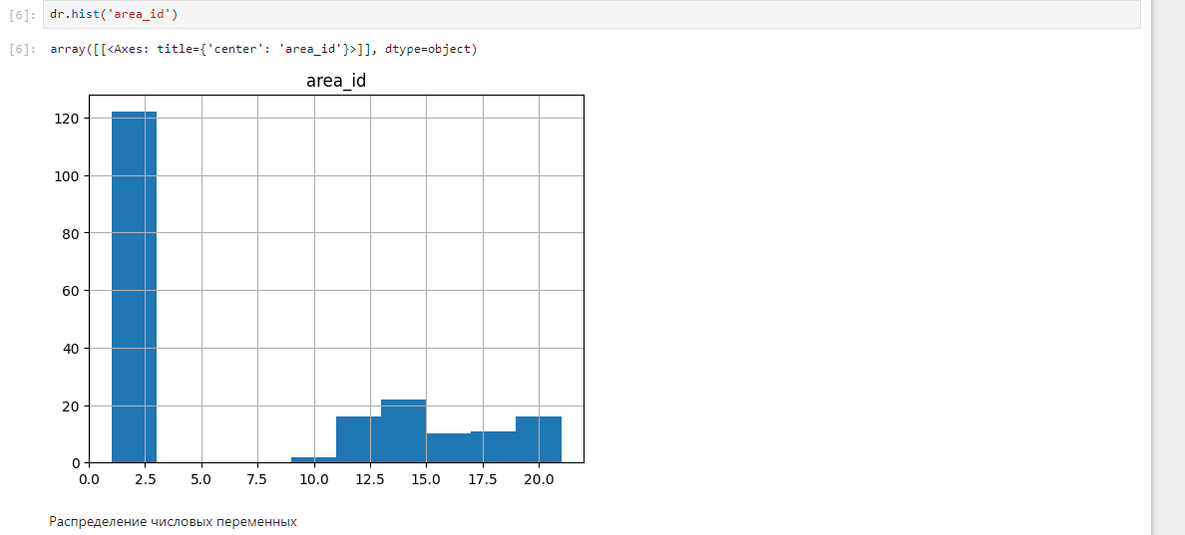

Раздел 2. Жертвы.

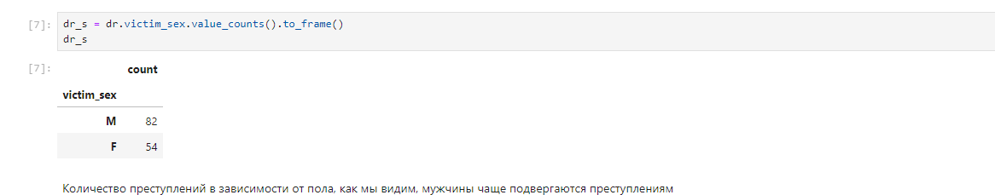

Раздел 3.Преступления, пол и возраст.

3.1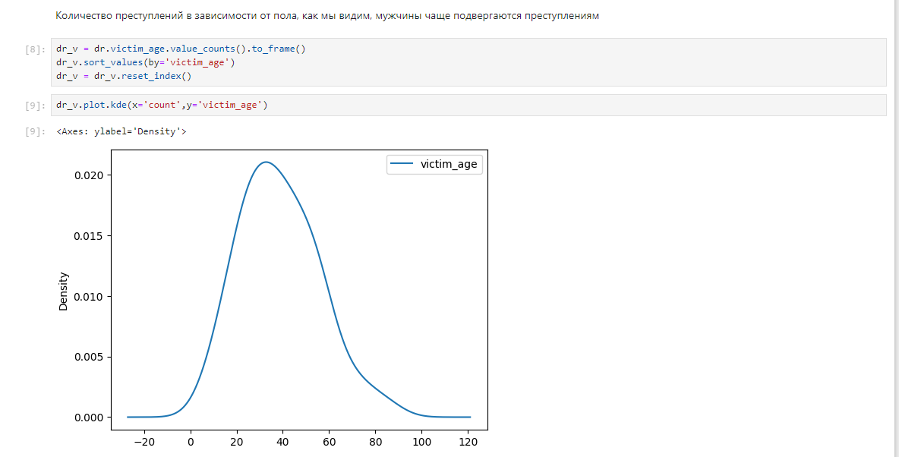

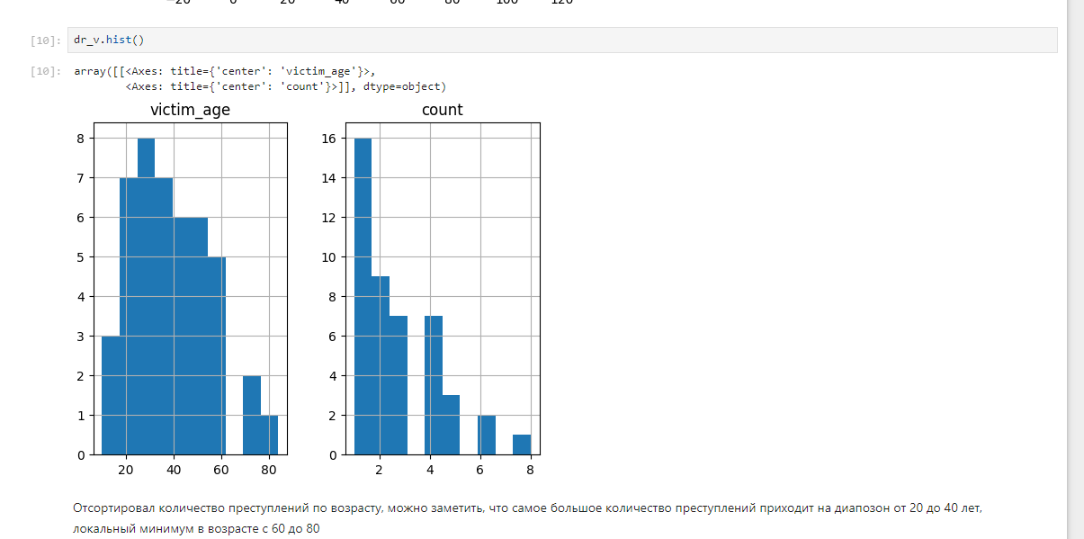

3.2

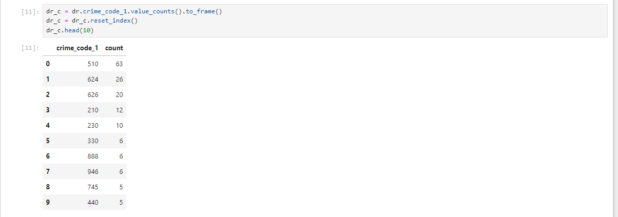

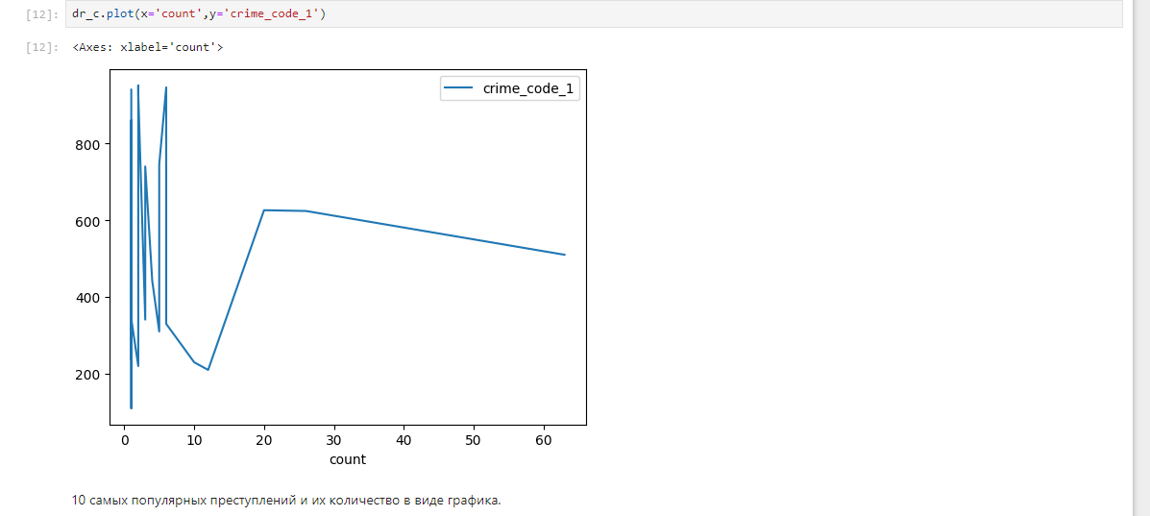

Раздел 4. Происхождение.

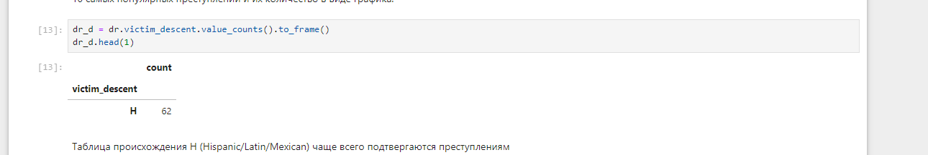

Раздел 5. Место происшествия.

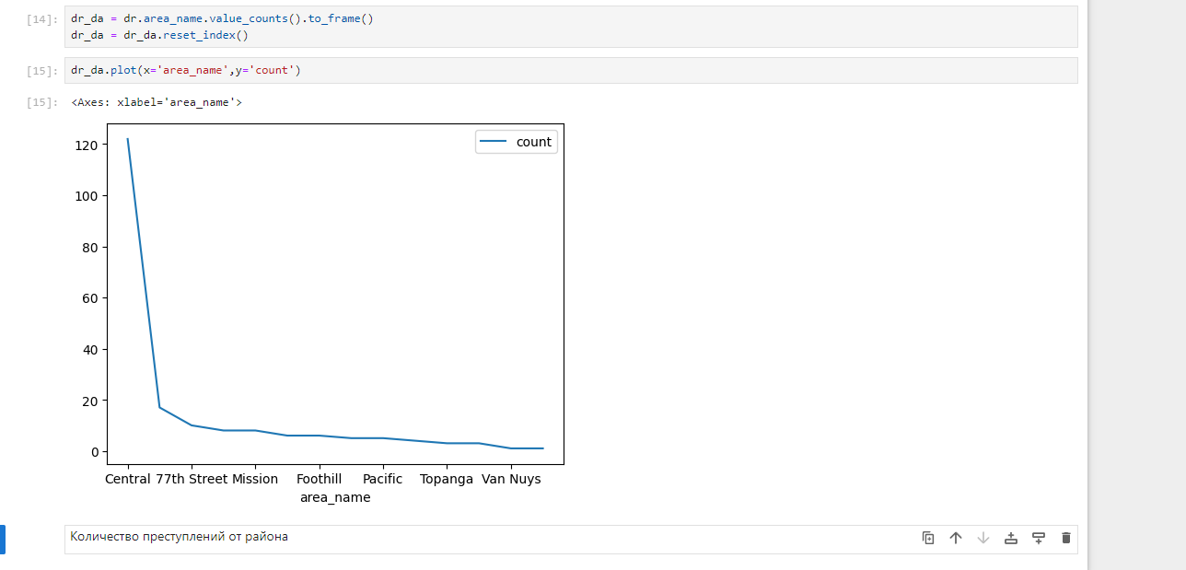

ВЫВОД: в ходе данной лабораторной работы я научился пользоваться библиотекой pandas.